Зимонина Белла Эдуардовна,
МБУ СОШ №49 г.о.Тольятти,
учитель информатики и ИКТ

ПЛАН-КОНСПЕКТ
урока информатики в 10 классе
МОУ средней школы №49 г.о.Тольятти
Зимониной Беллы Эдуардовны

Раздел программы: «Информационные и коммуникационные технологии».
Тема урока: «Беспородные технологии».
Цели урока:
- обучающая – обобщить и применить для раннее поставленной задачи знание возможностей программ Power Point, Publisher, обеспечить усвоение обучаемыми знаний об инновационных технологиях, носящих в современных мире общенаучный и общеинтеллектуальный характер;
- развивающая – развитие у школьников исследовательских, коммуникативно-технических умений, теоретического и творческого мышления направленного на выбор оптимальных решений, применение навыков групповой работы;
- воспитательная – воспитание у учащихся самостоятельности, инициативности, коллективизма, ответственности за себя и других членов группы, формирование общеучебных и общекультурных навыков работы с информацией.
- мотивационная – формирование умений и навыков, которые могут быть использованы в дальнейшей профессиональной деятельности.
Задачи урока:
- Воспитательная - воспитание ответственности за общее дело, уверенности в своих силах, развитие навыков корректного поведения при защите проекта, формирование умения грамотного ведения дискуссии.
- Учебная – заинтересовать детей возможностью создания обучающего слайд - фильма с использованием гиперссылок в программе PowerPoint, используя возможности данной программы, а также умения работы с DVD проигрывателем и звукозаписью; формирование способности к практическому применению полученных знаний и навыков подготовки отчета по проблеме: анализ исходной информации и выбор данных, значимых для подготовки отчета по теме; знакомство с технологией создания буклета и статьи в научный журнал.
- Развивающая – развитие логического мышления, формирование умений выделять главное и существенное при работе с информацией, кротко и точно отвечать на поставленный вопрос.
- Познавательная – расширение кругозора о мнении и значении беспроводных технологий для общества.

Тип урока: итоговый урок по теме.
Вид урока: урок – защита исследовательских проектов.
Метод обучения: метод исследовательских заданий, обучение в сотрудничестве.
Форма обучения: коллективная, групповая.
Приемы обучения: объяснительно-побуждающий, инструктивно-практический, познавательный, частично-поисковый.
Технология: проблемная, исследовательская, проектная, балльно - рейтинговая.
Структура урока: организационный момент, приветствие и представление гостей, команд, вступительное слово учителя, защита проектов. Обобщение и подведение итогов, рефлексия, домашнее задание.
Оборудование:
- мультимедийный проектор, экран;
- IBM PC в комплекте;
- операционная система Windows XP;
- программа электронных презентаций «PowerPoint»;
- программа электронных публикаций Microsoft Office Publisher;
- презентация учителя (Приложение 1);
- презентации учеников;
- карточки для гостей (Приложение 2);
- карточки для рефлексии (Приложение 3).
Время проведения: последний спаренный урок по главе «Компьютерные презентации».

Подготовительный этап:
- За десять уроков до защиты проектов объявляется основная тема, в рамках которой ученики будут осуществлять исследовательскую деятельность. Конкретную тематику своего проекта учащиеся выбирают в зависимости от собственных интересов и возможностей.
- Количество учащихся не должно превышать пяти.
- Учитель дает задание ученикам: придумать название команды, девиз, эмблему.
- Учитель ставит перед учениками ряд обязательных задач, а именно:
  - обсудить значение беспроводных технологий для общества;
  - проанализировать доводы «за» и «против» использования беспроводных технологий в школах, коммерческих предприятиях, в социальной и культурной сфере;
  - создать ознакомительный буклет и статью в Microsoft Publisher;
  - представить свой проект при помощи презентаций выполненных в программе PowerPoint.
- В течение десяти уроков учащиеся работают над проектом, получают консультации учителя. Обсуждают проблемные вопросы всей группой.
- Критерии оценивания объявляются учащимся заранее.
- Столы в кабинете расставляются для каждой команды отдельно, на столах ставятся «домики» с эмблемой и девизом.

ПЛАН УРОКА
Содержание этапов урока | Виды и формы работы учителя, учеников, гостей
- Организационный момент | Приветствие, вступительное слово учителя
- Мотивационное начало | Представление гостей, постановка целей и задач урока
- Представление команд, защита проектов:  - команда «ОРИОН»;  - команда «МАРС»;  - команда «Мышки e-mail»;  - команда «ТехноParty». | Демонстрация презентации, буклета, статьи
- Обобщение, анализ и подведение итогов | Презентация учителя,  итоги урока
- Рефлексия | Заполнение карточек учениками, гостями
- Заключительное слово учителя | Слова учителя с пожеланиями
- Домашнее задание | Работа с электронной почтой

ХОД УРОКА
- Организационный момент.
Учитель: Здравствуйте! Разрешите представить гостей, которые присутствуют на нашем уроке…, а также команды…
У нас сегодня очень ответственный день – мы должны показать, чему научились на уроках информатики в рамках раздела программы «Компьютерные презентации». Ведь вы живете в новой эпохе, когда уже не вещество и энергия, а информация и научные знания – это поистине неисчерпаемые и ничем другим незаменяемые ресурсы (Приложение 1).

- Мотивационное начало урока. Постановка целей и задач урока.
Учитель: Знакомит с целями и задачами урока.
Общество предъявляет новые требования к поколению, вступающему в жизнь прогресса и инноваций. Появление электричества, радио, телевидения, робототехнических систем буквально “опутали” Земной шар электрическими проводами, которые подходят практически к каждому дому. Но прогресс не стоит на месте и с каждым годом появляются все новые и новые технологии по передаче информации. Одной из таких технологий является беспроводная связь. Так с чего же все начиналось и что ждет нас в будущем (Приложение 1).

- Представление команд учащимися, защита проектов.
Команды по очереди выходят и проводят подготовленное представление и осуществляют защиту проектов:
- команда «ОРИОН»;
- команда «МАРС»;
- команда «Мышки e-mail»;
- команда «ТехноParty».

- Обобщение, анализ и подведение итогов.
Учитель: демонстрирует презентацию (Приложение 1).
Итак, позади не одна неделя упорного труда.
Подведем итоги нашей работы. Мы просмотрели разные проекты в рамках одной темы. Среди них хочется особо отметить …. Этот проект показал хороший уровень умения работать с информаций и программным обеспечением. Все презентации по-своему интересны и для некоторых явились материалом для пополнения знаний о беспроводных технологиях. Хочется отметить, что никто из учеников не отнесся к работе равнодушно. Команда «Мышки e-mail», которая буквально на последнем этапе влилась в наш проект, успела подготовить интересную работу.
Особо мне бы хотелось отметить работу Шишиной Наталии, которая активно, творчески, неутомимо работала над проектом не только на уроках, но и дома (вручается сувенир).
На этом уроке каждый из вас получит четыре оценки. С критериями оценивания вы были ознакомлены заранее. После подсчета баллов, результаты вы узнаете 12.02.08 на уроке информатике. А одну оценку, дополнительную (пятую) будете знать прямо сейчас.

- Рефлексия.
В конце урока хочется, чтобы вы выразили свое отношение к нашей сегодняшней работе и всему уроку в целом.
Для учащихся: здесь учащиеся могут высказать свои замечания к структуре и содержанию занятия. Данный этап может быть реализован следующим образом. Учитель заранее готовит небольшие карточки с изображением солнышка, на которых ученики могут выразить свое эмоциональное состояние во время занятия: солнышко может улыбаться или плакать. Кроме этого, учащиеся получают и другие карточки, на которых написано: “Я …”, и продолжают предложение, высказывая свои замечания, предложения и пожелания. Кроме этого, учащиеся могут высказать свое мнение о прошедшей игре и непосредственно в ходе обсуждения ее результатов (Приложение 4).
Для гостей: Гостям вначале урока выдаются смайлики. В конце урока они должны поднять ту фигурку, которая отвечает их настроению, на уроке (Приложение 3).
По подсчету смайликов учащимся будут выставлены дополнительные оценки по защите проектов.
- Заключительное слово учителя.
Благодарю всех, кто принимал участие в подготовке данного урока.
Все приобретенные в процессе работы знания еще не раз помогут вам, пригодятся в дальнейшей вашей жизни. Дорогу осилит идущий! Удачи вам! До свидания.
- Домашнее задание.
Вам необходимо прислать письмо на адрес 19960501@rambler.ru с прикреплённым файлом, в котором будет…
Более подробный анализ защиты проектов проводится на следующий урок.

Литература.

- Богомолова О.Б. практические работы по MS Excel: Методическое пособие / О.Б.Богомолова. – М.: БИНОМ. Лаборатория знаний, 2004.
- Молодцов В.А., Рыжикова Н.Б. Современные открытые уроки информатики. 8-11-е классы. Изд. 2-у, дополнительное и переработанное. – Ростов н/Д: изд-во «Феникс», 2003».
- Златопольский Д.М. Интеллектуальные игры в информатике. – СПб.: БХВ-Петербург, 2004.

Интернет ресурсы.

- ВикипедиЯ. [Электронный ресурс]. – Режим доступа: http://clck.ru/8vEuH, Свободная энциклопедия.
- Журнал «Беспроводные технологии». [Электронный ресурс].– Режим доступа: http://www.wireless-e.ru, свободный, 2011.
- Конгресс конференций «Информационные технологии в образовании». [Электронный ресурс]. – Режим доступа: http://ito.edu.ru/index.html , свободный.

Приложение 2

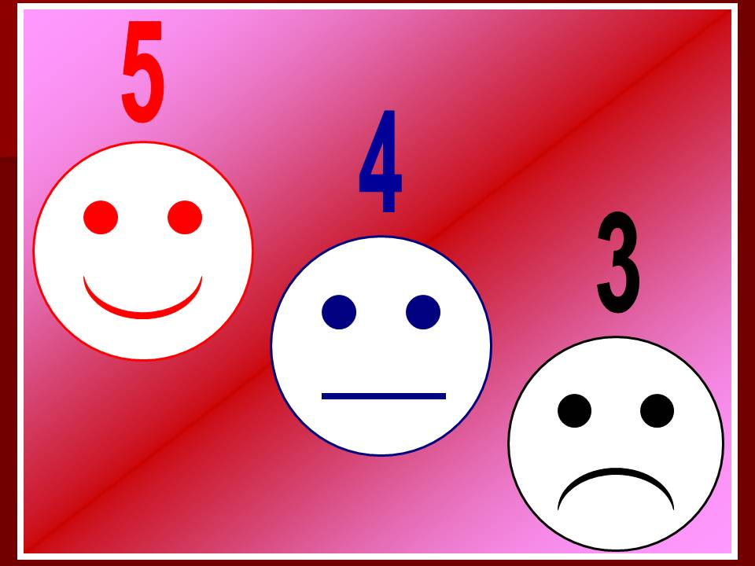

Приложение 3



